Учреждение образования
«Белорусский государственный университет
информатики и радиоэлектроники»

Кафедра инженерной психологии и эргономики
Специальность «Программная инженерия»

Отчет по лабораторной работе №4
по теме
«Проки-сервер»

Выполнил: Видилин А. В.
Студент группы 410902
Проверила: Болтак С. В.

Минск 2026

1. Цель работы
Изучить низкоуровневое устройство протокола HTTP, принципы работы прокси-серверов, многопоточное программирование и взаимодействие через сокеты. Реализовать простой прокси-сервер, который обрабатывает HTTP-запросы, преобразует полный URL в путь (согласно RFC 2616), ведёт журнал запросов в формате URL - код ответа, а также поддерживает фильтрацию сайтов по чёрному списку.

2. Теоретическая часть
2.1. Понятие прокси-сервера
Прокси-сервер – это промежуточный узел в сети, который принимает запросы от клиентов и перенаправляет их к целевым серверам, выступая посредником.
Использование:
- Анонимизация (скрытие реального IP клиента)
- Кеширование (ускорение доступа)
- Фильтрация контента (блокировка запрещённых сайтов)
- Логирование и аудит трафика
Уровень OSI: HTTP-прокси работает на прикладном уровне (уровень 7), так как анализирует и модифицирует данные протокола HTTP.
2.2. Низкоуровневое устройство HTTP
HTTP – текстовый протокол поверх TCP. Каждое сообщение состоит из:
- Стартовая строка – метод, URI, версия (для запроса) или версия, код, пояснение (для ответа).
- Заголовки – пары Ключ: Значение, заканчиваются пустой строкой \r\n\r\n.
- Тело – передаваемые данные (необязательно).
При работе через прокси клиент обязан отправлять полный URL в стартовой строке (RFC 2616, секция 5.1.2). Прокси должен преобразовать его в относительный путь при передаче целевому серверу.
В разработанном прокси используются коды:
- 200 OK – успешный ответ сервера
- 403 Forbidden – ресурс в чёрном списке
- 405 Method Not Allowed – метод CONNECT (HTTPS) не поддерживается
- 502 Bad Gateway – ошибка подключения к целевому серверу

3. Реализация прокси-сервера
3.1. Алгоритм работы
- Прокси запускает TCP-сокет, слушающий на порту 8080.
- При подключении клиента создаётся отдельный поток.
- Из запроса извлекаются метод, URL, заголовки.
- Если метод CONNECT – возвращается 405 (HTTPS не поддерживается).
- Из полного URL (или из заголовка Host) определяются хост, порт, путь.
- Проверка чёрного списка (если домен или URL заблокирован – возвращается 403).
- Устанавливается соединение с целевым сервером.
- Запрос модифицируется: полный URL заменяется на путь, удаляется Proxy-Connection, корректируется Host.
- Модифицированный запрос отправляется серверу.
- Полученный ответ (заголовки + тело) пересылается клиенту.
- В консоль выводится строка: http://host:port/path - код пояснение.
3.2. Используемые технологии
- Язык: Python 3
- Сокеты: socket (TCP)
- Многопоточность: threading
- Парсинг URL: urllib.parse, регулярные выражения

4. Настройка прокси-сервера
Настройки прокси в браузере
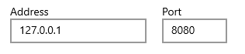
Рисунок 1 – Настройка ручного прокси в Chrome

5. Запуск прокси-сервера
Командная строка с запущенным прокси
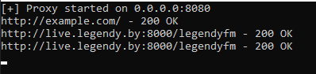
Рисунок 2 – Запуск прокси-сервера

6. Установка соединения прокси-сервера и браузера
Браузер и консоль прокси одновременно
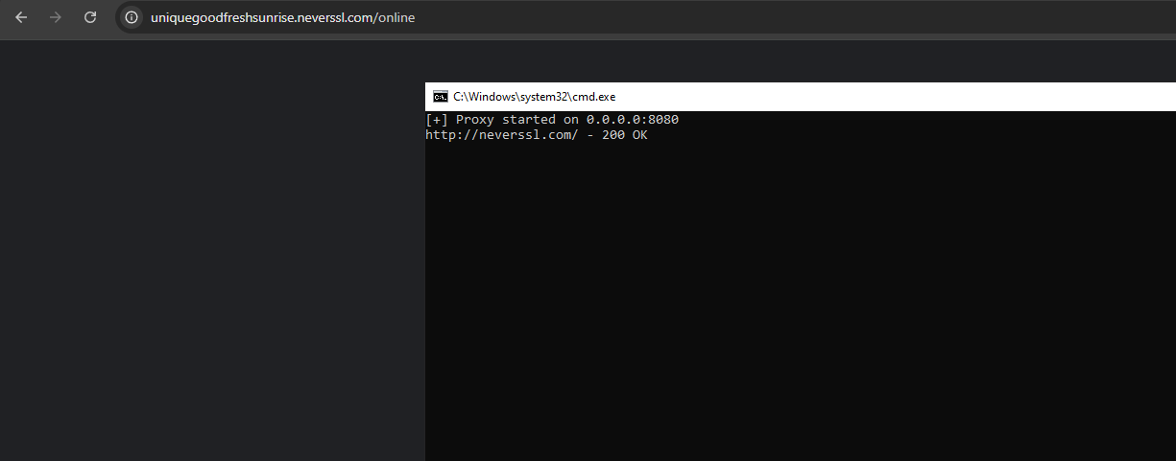
Рисунок 3 – Соединение установлено: браузер обращается через прокси

7. Открытая страница в браузере
Пример загруженной страницы
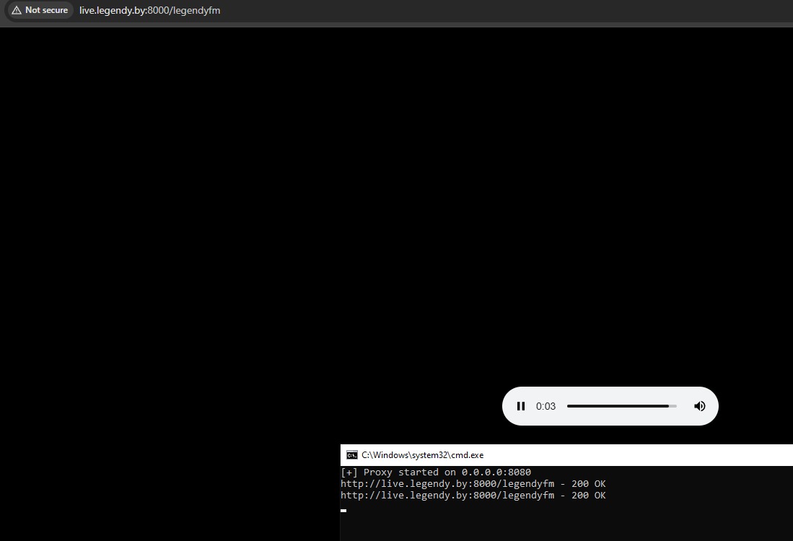
Рисунок 4 – Страница example.com, загруженная через прокси

8. Журналирование HTTP-запросов
Консоль прокси с записями журнала
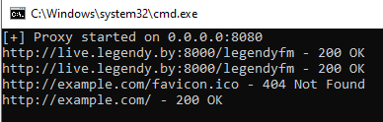
Рисунок 5 – Журнал проксируемых запросов

9. Демонстрация работы через Wireshark
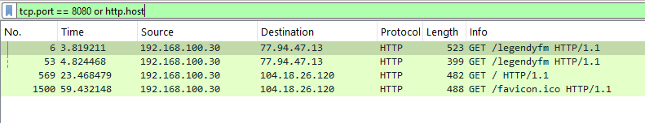
Рисунок 6 – Анализ трафика в Wireshark: преобразование URL прокси

10. Дополнительное задание (фильтрация по чёрному списку)
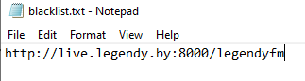

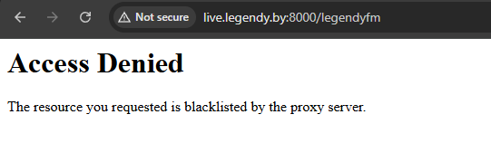

Рисунок 7-8 – Демонстрация работы чёрного списка

11. Контрольные вопросы
Понятие прокси-сервера, для чего используется, на каком уровне сетевой модели OSI работает.
Прокси-сервер – посредник между клиентом и сервером. Используется для анонимизации, кеширования, фильтрации, логирования. Работает на прикладном уровне (уровень 7) модели OSI, так как анализирует данные протокола HTTP.
Низкоуровневое устройство протокола HTTP.
HTTP – текстовый протокол поверх TCP. Сообщение состоит из стартовой строки, заголовков (ключ: значение), пустой строки и тела. Прокси должен парсить эти строки и модифицировать URL в соответствии с RFC.
Коды HTTP.
Коды делятся на классы: 1xx (информация), 2xx (успех, например 200 OK), 3xx (перенаправление), 4xx (ошибка клиента: 403 Forbidden, 404 Not Found, 405 Method Not Allowed), 5xx (ошибка сервера: 502 Bad Gateway). В прокси используются коды 200, 403, 405, 502.

Код программы:
import socket
import threading
import re
import sys
from urllib.parse import urlparse

# ---------- Чёрный список ----------
BLACKLIST_FILE = "blacklist.txt"

def load_blacklist():
try:
with open(BLACKLIST_FILE, "r") as f:
return [line.strip().lower() for line in f if line.strip()]
except FileNotFoundError:
return []

BLACKLIST = load_blacklist()

def is_blocked(host, full_url):
full_url_lower = full_url.lower()
host_lower = host.lower()
for blocked in BLACKLIST:
if blocked in host_lower or blocked in full_url_lower:
return True
return False

def build_forbidden_response():
body = b"""<html>
<head><title>403 Forbidden</title></head>
<body>
<h1>Access Denied</h1>
<p>The resource you requested is blacklisted by the proxy server.</p>
</body>
</html>"""
response = b"HTTP/1.1 403 Forbidden\r\n"
response += b"Content-Type: text/html\r\n"
response += b"Content-Length: " + str(len(body)).encode() + b"\r\n"
response += b"Connection: close\r\n\r\n"
response += body
return response

def build_method_not_allowed():
body = "<html><body><h1>405 Method Not Allowed</h1><p>This proxy only supports HTTP (not HTTPS).</p></body></html>"
response = f"HTTP/1.1 405 Method Not Allowed\r\nContent-Type: text/html\r\nContent-Length: {len(body)}\r\nConnection: close\r\n\r\n{body}"
return response.encode()

def handle_client(client_sock, client_addr):
client_sock.settimeout(10.0)

try:
# Читаем первую строку запроса
request_line = b""
while b"\r\n" not in request_line:
chunk = client_sock.recv(1)
if not chunk:
return
request_line += chunk
request_line = request_line.decode().strip()

# Читаем заголовки
headers = b""
while b"\r\n\r\n" not in headers:
chunk = client_sock.recv(1024)
if not chunk:
return
headers += chunk

full_request = (request_line + "\r\n" + headers.decode()).encode()
parts = request_line.split()
if len(parts) < 2:
return
method = parts[0].upper()
url_or_host = parts[1]

# ---------- CONNECT (HTTPS) – просто закрываем без вывода ----------
if method == "CONNECT":
client_sock.sendall(build_method_not_allowed())
client_sock.close()
return

# ---------- Парсинг URL ----------
if url_or_host.startswith("http://"):
parsed = urlparse(url_or_host)
host = parsed.hostname
port = parsed.port if parsed.port else 80
path = parsed.path or "/"
if parsed.query:
path += "?" + parsed.query
full_url = url_or_host # сохраняем полный URL для вывода
else:
# Относительный путь – берём Host из заголовка
host_match = re.search(rb"Host: (.*?)\r\n", headers, re.IGNORECASE)
if not host_match:
return
host_port = host_match.group(1).decode()
if ":" in host_port:
host, port = host_port.split(":")
port = int(port)
else:
host = host_port
port = 80
path = url_or_host
full_url = f"http://{host}:{port}{path}" # восстанавливаем полный URL

# ---------- Чёрный список ----------
if is_blocked(host, full_url):
client_sock.sendall(build_forbidden_response())
client_sock.close()
return

# ---------- Подключение к целевому серверу ----------
target_sock = socket.socket(socket.AF_INET, socket.SOCK_STREAM)
target_sock.settimeout(10.0)
try:
target_sock.connect((host, port))
except Exception:
client_sock.sendall(b"HTTP/1.1 502 Bad Gateway\r\n\r\n")
client_sock.close()
return

# ---------- Модификация запроса ----------
modified_request = full_request.replace(url_or_host.encode(), path.encode(), 1)
modified_request = re.sub(rb"Proxy-Connection:.*\r\n", b"", modified_request, flags=re.IGNORECASE)
if re.search(rb"Host:.*\r\n", modified_request, re.IGNORECASE):
modified_request = re.sub(rb"Host:.*\r\n", f"Host: {host}\r\n".encode(), modified_request, flags=re.IGNORECASE)
else:
first_line_end = modified_request.find(b"\r\n") + 2
modified_request = modified_request[:first_line_end] + f"Host: {host}\r\n".encode() + modified_request[first_line_end:]

target_sock.sendall(modified_request)

# ---------- Чтение ответа сервера ----------
response_header = b""
while b"\r\n\r\n" not in response_header:
chunk = target_sock.recv(1024)
if not chunk:
break
response_header += chunk

# Извлекаем код и текстовое пояснение из первой строки
status_code = "???"
status_text = ""
if response_header:
first_line = response_header.split(b"\r\n")[0].decode(errors='ignore')
if " " in first_line:
parts_status = first_line.split(" ", 2)
if len(parts_status) >= 2:
status_code = parts_status[1]
if len(parts_status) >= 3:
status_text = parts_status[2]
# Вывод в нужном формате (только это сообщение будет в консоли)
print(f"{full_url} - {status_code} {status_text}")

# Пересылаем заголовки клиенту
try:
client_sock.sendall(response_header)
except (BrokenPipeError, ConnectionResetError, ConnectionAbortedError):
target_sock.close()
return

# Пересылаем тело
while True:
try:
data = target_sock.recv(8192)
if not data:
break
client_sock.sendall(data)
except (socket.timeout, BrokenPipeError, ConnectionResetError, ConnectionAbortedError):
break

except Exception:
# Все ошибки игнорируем, чтобы не засорять вывод
pass
finally:
try:
client_sock.close()
except:
pass

def start_proxy(host="0.0.0.0", port=8080):
server_sock = socket.socket(socket.AF_INET, socket.SOCK_STREAM)
server_sock.setsockopt(socket.SOL_SOCKET, socket.SO_REUSEADDR, 1)
server_sock.bind((host, port))
server_sock.listen(100)
# Единственное сообщение при старте (можно убрать, но оставим для информации)
print(f"[+] Proxy started on {host}:{port}", file=sys.stderr) # в stderr, не в основной вывод
try:
while True:
client_sock, client_addr = server_sock.accept()
thread = threading.Thread(target=handle_client, args=(client_sock, client_addr))
thread.daemon = True
thread.start()
except KeyboardInterrupt:
server_sock.close()
sys.exit(0)

if __name__ == "__main__":
start_proxy()

